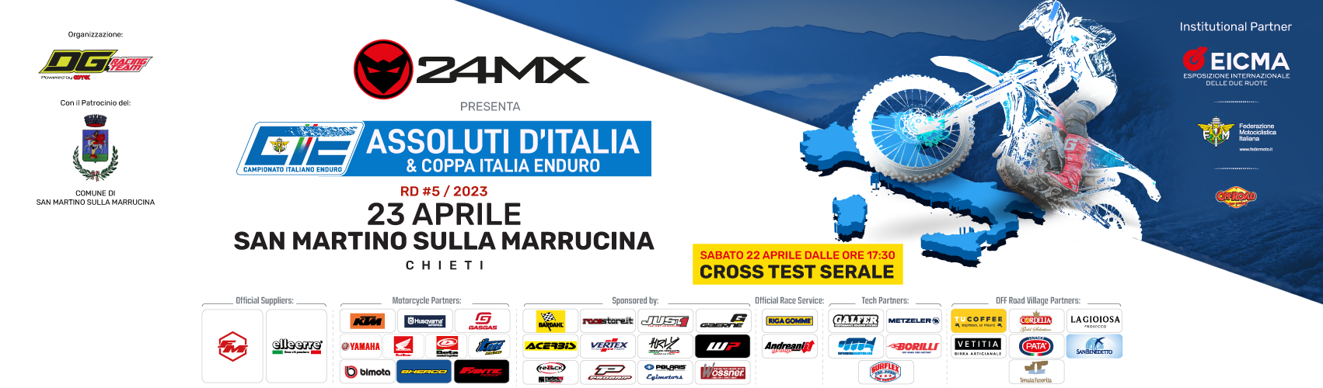

Report Time - Il Supertest del Sabato pomeriggio apre le danze del quinto Round degli Assoluti d’Italia 2023. All’interno di un tracciato sviluppato in un sottobosco ed arricchito da due sali e scendi, i 160 iscritti alla manifestazione hanno avuto un’anticipazione della giornata di domani. La partenza è avvenuta alle ore 17:45 e ha visto i piloti partire ad ordine inverso.

La Coppa Italia ha aperto le danze, i piloti iscritti a questo campionato hanno avuto l’onere e l’onore di impostare l’asticella da battere. Nella categoria Cadetti Andrea Scaglione (Fantic) ha primeggiato, mentre nella Femminile è stata la poliziotta delle Fiamme Oro Francesca Nocera (Honda) a strappare il migliore crono. Federico Bolis (TM) è il migliore pilota Junior e Daniele Bonato (KTM) quello della classe Major. Gianfranco Berni (Husqvarna) si impone nella Senior mentre Fabio Benetti (KTM) è il miglior Major per oggi. Il 50 cc più veloce in questo SuperTest è stato Gabriele Melchiorri (Vent).

I grandi nomi dell’enduro nazionale e non solo sono entrati per ultimi trovando la prova segnata quanto basta per staccare i migliori tempi. Andrea Verona e Brad Freeman tornano ad animare gli animi, lanciandosi in un due contro due mozzafiato; alla fine ad avere la meglio è stato l’azzurro Verona (GASGAS) a far registrare il miglior tempo di settore. 1.33 secondi è il distacco pagato da Brad Freeman (Beta Factory), il quale a sua volta rilega in terza posizione un velocissimo Samuele Bernardini (Honda).

Questa è l’assoluta per questo sabato sera, passiamo ora alle classi.

La 125 viene vinta dal veloce Kevin Cristino (Fantic), seguito da Luca Colorio (Husqvarna) e Daniele Delbono (GASGAS). Davide Soreca (Sherco) brilla e prende la vittoria della 250 2t, Maurizio Micheluz (Husqvarna) è secondo e Deny Philippaerts (TM) è terzo.

Matteo Cavallo (TM) è il miglior pilota della classe 300, seguito da Morgan Lesiardo (Sherco) e Lorenzo Macoritto (Fantic). Thomas Oldrati primeggia nella 250 4t, mettendosi alle spalle Matteo Pavoni (TM) e Rudy Moroni (Honda).

Andrea Verona (GASGAS), oltre all’assoluta, si porta a casa la vittoria della classe 450, Samuele Bernardini (Honda) conclude secondo mentre Gianluca Martini (GASGAS) chiude il podio. Gianluca Facchetti (Fantic) torna in gara dopo l’infortunio e stacca il miglior tempo della Junior, secondo tempo per Lorenzo Bernini e terzo per Simone Cristini. Il miglior pilota della classe Stranieri è stato Brad Freeman (Beta Factory), Hamish Macdonald ottiene il secondo miglior tempo e Nathan Watson il terzo.

Per quanto riguarda la Coppa FMI è stato Riccardo Pasquato il più veloce, seguito da Cosimo Pratesi e Jonathan De Stefano. Nella classe riservata ai 4 tempi Angeretti Simone (TM) ha concluso davanti ad Andrea Conigliaro (KTM) e a Lorenzo Pastore (Sherco).

Domani mattina puntuali alle 8:30 i piloti partiranno per il primo di quattro giri al termine del quale scopriremo i nomi dei vincitori di questo quinto Round a San Martino sulla Marrucina

Per tutti gli aggiornamenti, i risultati e le informazioni tecniche, potete seguire il sito enduro.federmoto.it e i canali social di OffroadProRacing.

#StayTuned

